Объединение свободных тестировщиков
«TestenotiKI»


Отчет о тестировании функционала приложения
«Бамблби»

Информация о проекте

Основная задача – функциональное тестирование веб-приложения «Бамблби». В данном отчете представлена информация про команду тестирования, сроки, а также статистика по найденным дефектам и составленной тестовой документации.

Команда тестировщиков

ФИО | Должность | Функционал
Калинин Максим | Ведущий специалист | Общий функционал
Захаров Дмитрий | Младший специалист | Регистрация, авторизация

Описание процессов тестирования

Тестовое окружение на котором проводилось тестирование:
- Windows 10 Home: Google Chrome 103.0.5060.134, Microsoft Edge 103.0.1264.77
- Android 9 1.180610.011

Техническая документация, использованная при тестировании:
Техническое задание версия 1.0

Тестовая документация, использованная на проекте: тест-кейсы.

Краткое описание

Версия релиза 1.1.neapro.site содержит 25 найденных дефектов, один из них критический. Нет кнопки регистрация нового пользователя.

Расписание

Сроки проведения тестирования: 25.07.2022 — 31.07.2022

ФИО | Время на тестирование | Дата начала | Дата завершения | Ответственный
Калинин Максим | 20 часов | 25.07.22 | 28.07.22 | Гриненко Виталий
Захаров Дмитрий | 28 часов | 27.07.22 | 31.07.22 | Гриненко Виталий

Список новых дефектов

№ | Дефект | Приоритет | Статус
br001 | Кнопка «Регистрация» отсутствует | High | Open
br002 | Иконка/ссылка сайта не работает | High | Open
br003 | Горизонтальный скролл при загрузки на телефон | High | Open
br004 | Не работает ссылка «Забыли пароль» | High | Open
br005 | При вводе валидного логина ссылка «Забыли пароль» переносит в Личный кабинет | High | Open
br006 | При вводе в заголовок сайта большого количества символов появляется горизонтальный скролл | High | Open
br007 | Не осуществляется переключение полей в Личном кабинете по нажатию клавиши «Enter» | Medium | Open
br008 | В Личном кабинете нет отметки полей для обязательного заполнения | Medium | Open
br009 | Поле «Фамилия» не принимает двойную фамилию через дефис | High | Open
br010 | Поле «Фамилия» не принимает фамилию введенную латиницей | High | Open
br011 | Поле «Фамилия» не ограниченно по количеству введенных символов | High | Open
br012 | Поле «Имя» не принимает ввод двойного имени через дефис | High | Open
br013 | Поле «Имя» не принимает ввод двойного имени через пробел | High | Open
br014 | Поле «Имя» не ограниченно по количеству введенных символов | High | Open
br015 | Поле «Имя» не принимает имя введенное латиницей | High | Open
br016 | Поле «Отчество» не принимает ввод двойное отчество через дефис | Medium | Open
br017 | Поле «Отчество» не принимает ввод двойное отчество через пробел | Medium | Open
br018 | Поле «Дата рождения» (датапикер) нет граничных значений ввода | High | Open
br019 | Поле «Серия»(маска) курсор не встает в начало строки | Medium | Open
br020 | Поле «Номер»(маска) курсор не встает в начало строки | Medium | Open
br021 | Поле «Дата выдачи» (датапикер) нет граничных значений ввода | High | Open
br022 | Поле «Код подразделения»(маска) курсор не встает в начало строки | Medium | Open
br023 | Поле «СНИЛС»(маска) курсор не встает в начало строки | Medium | Open
br024 | Поле «Кем выдан» курсор не встает в начало строки | Medium | Open
br025 | Поле «Кем выдан» не ограниченно по количеству введенных символов | Medium | Open

Качество объекта тестирования

Имеются критические дефекты. На текущий момент, приложение не может быть отдано в релиз. Необходимы правки основного функционала. В результате проведения тестирования:
64% - passed
4% - blocked
3% - retest
29% - failed

Рекомендации

Необходимо добавить на главный экран кнопку «Регистрация». Отметить поля для обязательного заполнения. Изменить валидацию полей «Фамилия», «Имя», «Отчество». Настроить граничные данные в датапикерах «Дата рождения», «Дата выдачи».

Приложения

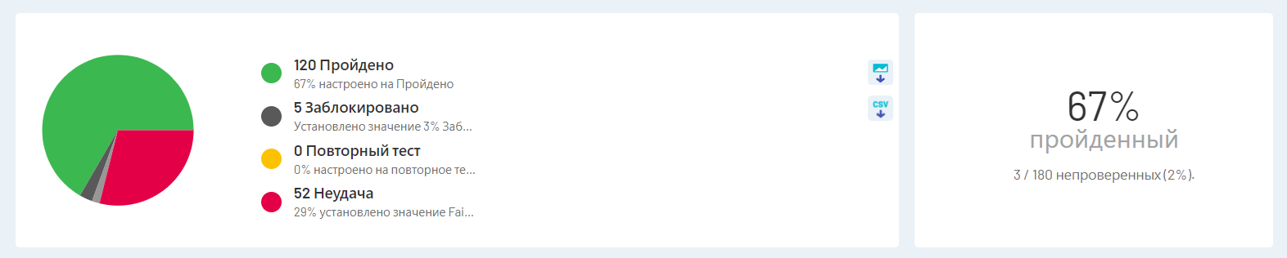
Приложение 1 -результат прогона тестов

